delete 

**Análise e Modelagem em Projetos de Software**

**Versão 3.0**

**Data:04/12/2019**

**Componentes do Grupo**

**Turma: 3º TADS**

|  |  |
| --- | --- |
| **RGM** | **Nome Completo** |
| 12162100014 | Bruno Florentino Ribeiro |
| 12172500328 | Edison Lins |
| 12181100259 | Gilmar Souza de Oliveira |
| 12181100533 | Nathan Ribeiro |
| 11181501973 | Vinicius Dias da Silva |

**Histórico de Revisões**

|  |  |  |  |
| --- | --- | --- | --- |
| **Data** | **Versão** | **Descrição** | **Autor** |
| 15/03/2019 | 3.0 | Introdução | Bruno |
| 17/03/2019 | 3.0 | Levantamento de Requisitos | Bruno |
| 18/03/2019 | 3.0 | Atores e Regras de negócio | Bruno |
| 22/03/2019 | 3.0 | Escopo e cenário atual | Bruno |
| 24/03/2019 | 2.0 | Diagrama de caso de uso | Bruno |
| 12/04/2019 | 2.0 | Correções da primeira entrega | Bruno |
| 13/04/2019 | 2.0 | Diagrama de Atividades | Bruno, |
| 17/04/2019 | 2.0 | Narrativas | Bruno |
| 24/05/2019 | 2.0 | Diagrama de Classes | Edison |
| 25/05/2019 | 2.0 | Diagrama de sequência | Bruno |
| 26/05/2019 | 2.0 | Criação de interfaces | Nathan |
| 27/05/2019 | 2.0 | Correções anteriores | Bruno |
| 25/05/2019 | 2.0 | Criação do modelo de dados | Bruno |
| 04/12/2019 | 3.0 | Diagrama de a Classes | Edison |
| 04/12/2019 | 3.0 | Narrativas | Bruno |
| 04/12/2019 | 3.0 | Interfaces | Nathan |
| 04/12/2019 | 3.0 | Requisitos funcionais | Bruno |
| 04/12/2019 | 3.0 | MER | Edison |
| 04/12/2019 | 3.0 | Regras de negocio | Bruno |

**Índice Analítico**

**Conteúdo**

1– Introdução 4

1.1– Propósito 4

1.2 – Escopo 4

1.3 - Justificativa 4

2– Cenário Atual 5

3– Requisitos e regras de negócio 5

3.1– Requisitos Funcionais 5

3.2– Requisitos Não funcionais 6

3.3– Regras de negócio 6

4– Atores do Sistema 7

5– Diagrama de Casos de Uso 8

6– Diagrama de Classes 13

7– Diagramas de Sequência 14

8– Diagramas de Atividades 16

9– Modelo de Dados 19

10– Especificação de Interfaces 20

# 1– Introdução

## 1.1– Propósito

O propósito do sistema a ser desenvolvido é realizar um trabalho para nossa conclusão de curso (TCC), que atenda às necessidades administrativas solicitadas pela professora Sandra do curso de pedagogia da Universidade Mogi das Cruzes (UMC). O sistema, apoia-se em proporcionar serviços que de modo geral, ajudem nos procedimentos administrativos da brinquedoteca, como agendamento de atividades e controle do estoque, se objetivando em um gerenciador que facilite o controle e gestão com intenção de implementar maior precisão e agilidade, retirando a necessidade de um uso diário de uma planilha Excel para de controle de uso de sala e de materiais.

## 1.2 – Escopo

O sistema, baseia-se um conjunto de métodos que serão responsáveis por: inserir dados, edita-los, exclui-los ou até mesmo atualiza-los em qualquer momento. O seu funcionamento será similar com o de uma agenda, onde será possível administrar a programação de visitas da brinquedoteca, gerenciar usuários que terão acesso ao sistema, controlar estoque de materiais e apresentar e/ou exportar relatórios.

O sistema também disponibilizará dados para fins de monitoria que serão destinados à coordenação da brinquedoteca, assim, informando professores que foram responsáveis pelos grupos de crianças numa determinada visita, tema/aula lecionada, número de crianças que compunham o grupo, monitores que auxiliaram o professor na visita à brinquedoteca, descrição/comentários das atividades exercidas naquela visita e nome das instituições atreladas ao grupo de crianças. Também será incluída uma funcionalidade de gerar relatórios, contendo informações mais detalhadas das aulas, como, dados pessoais do responsável e frequência em que a criança comparece a brinquedoteca.

## 1.3 - Justificativa

Este projeto tem como intuito, a criação de um sistema que preza pela praticidade e melhoria nos procedimentos administrativos e organizacionais da presente brinquedoteca, contendo serviços para crianças do primeiro ao quinto ano, com uma ótima forma e usabilidade e portabilidade, oferecendo atividades para que o aprendizado seja dinâmico, assim, possibilitando que a criança seja estimulada a aprender de modo diferente.

A principal vantagem da implementação desse sistema é, controle geral da brinquedoteca deixará de ser por meio de planilhas, tornando o manejo dinâmico e reduzindo o, também será possível a extração de relatórios, a fim, de ter um acompanhamento mais detalhado mês a mês.

# 2– Cenário Atual

Atualmente a brinquedoteca detém procedimentos arcaicos e não mais são suficientes para manter um controle preciso de gerenciamento das atividades com eficiência. Tais procedimentos são feitos através de uma planilha que contém poucas informações, dificultando o atendimento e a gestão dos funcionários da Laboratório de práticas pedagógicas. Esse processo é realizado manualmente através de uma planilha Excel e reserva apenas informações objetivas, como: quantidade de crianças, dados do professor responsável e seu respectivo monitor, não dispõe de dados mais profundos, como cada atividade exercida pelo grupo de crianças. A falta de um sistema interfere na questão de informações complementares de forma geral, como por exemplo impactando na exatidão do manejo de itens em seu acervo, tendo assim, um ambiente não organizado, onde todos os materiais se misturam e não podendo ter um maior controle dos objetos utilizados. A reserva do espaço é realizada de forma não estruturada, podendo haver divergências e conflitos em sua utilização.

# 3– Requisitos e regras de negócio

## 3.1– Requisitos Funcionais

**RF01.** O Sistema deverá manter o gerenciamento dos materiais.

**RF02.** O Sistema deverá manter o controle de atividades.

**RF03**. O Sistema permite gerar relatórios de acordo com o uso da sala, tendo 3 tipos de relatórios, Atividade do período selecionado, Material e Usuários.

**RF04.** O Professor poderá cadastrar/consultar atividades e consultar materiais já cadastrados.

**RF05.** O monitor poderá somente ter acesso de consulta/baixa aos materiais e atividades cadastradas.

**RF06.** O sistema deverá emitir alertas para quando um material atingir uma quantidade mínima definida ao cadastrar.

**RF07.** O Sistema deve conter diferentes níveis acesso, para cada tipo de usuário.

**RF08.** O sistema deve manter o controle de usuários.

## 3.2– Requisitos Não funcionais

**RFN01.** O Sistema deverá ser desenvolvido em plataforma Web.

**RFN02.** O Sistema será desenvolvido utilizando JAVA com o framework Spring Boot e persistência de dados usando JPA como tecnologias do Backend, banco de dados Postgree, o frontend será, HTML, CSS, Bootstrap4, SpringBoot, JavaScript e desenvolvido em formato MVC.

**RFN03.** O Sistema deverá ter um tempo de resposta de 30 segundos.

**RFN04.** Somente o Coordenador poderá realizar o gerenciamento dos usuários, como por exemplo: cadastro e exclusão.

**RFN05.** Somente o coordenador poderá exportar relatórios.

**RFN06.** O sistema deverá ter uma tela de login para autenticação de usuário.

**RFN07**. A aplicação terá sua maior eficiência no *Google Chrome* a partir da versão 30, porém, funcionará regularmente no *Brave, EDGE e Mozila*.

**RFN08.** O sistema deverá mostrar um resumo das atividades agendadas na presente data do acesso, esse resumo será exibido na home logada.

**RFN09.** O sistema deverá separar os professores com um sistema de cores, assim, facilitando a identificação daquela aula e profissional responsável.

**RFN10.** O sistema funcionará nos sistemas operacionais, Windows, Mac e Linux.

## 3.3– Regras de negócio

**RN01**. O monitor deve estar cursando pedagogia.

**RN02.** Os monitores serão responsáveis em auxiliar o professor.

**RN03.** Para usufruir das dependências da brinquedoteca, será necessário realizar um prévio agendamento.

**RN04.** Os materiais deverão ser separados por suas devidas categorias.

**RN05.** Não podemos cadastrar atividades com a data anterior que a do acesso.

**RN06.** As visitas a brinquedoteca deverão ser agendadas somente por professores e coordenador(es).

**RN07.** Os agendamentos serão possíveis, somente no horário de funcionamento da brinquedoteca.

**RN08.** Não será possível cadastrar duas atividades para o mesmo horário.

**RN09.** Caso o material pertencer a categoria “consumível” a baixa no sistema será automática.

**RN10.** Não será possível cadastrar Quantidade mínima maior que quantidade, campo em branco e nome duplicado.

**RN11.** Não será possível ter 2 e-mails iguais.

# 4– Atores do Sistema

**Coordenador:** Responsável por manter as atividades da brinquedoteca, é o único com Privilégios suficientes para cadastrar, atualizar e excluir o material do acervo, também é seu papel cadastrar outros usuários .

**Professor:** Em seu nível de acesso pode realizar várias tarefas, entre elas, a principal, realizar cadastro das atividades e solicitar materiais para sua aula.

**Monitor:** Tem um acesso que permite apenas a consulta dos matériais e de aulas já agendadas.

# 5– Diagrama de Casos de Uso

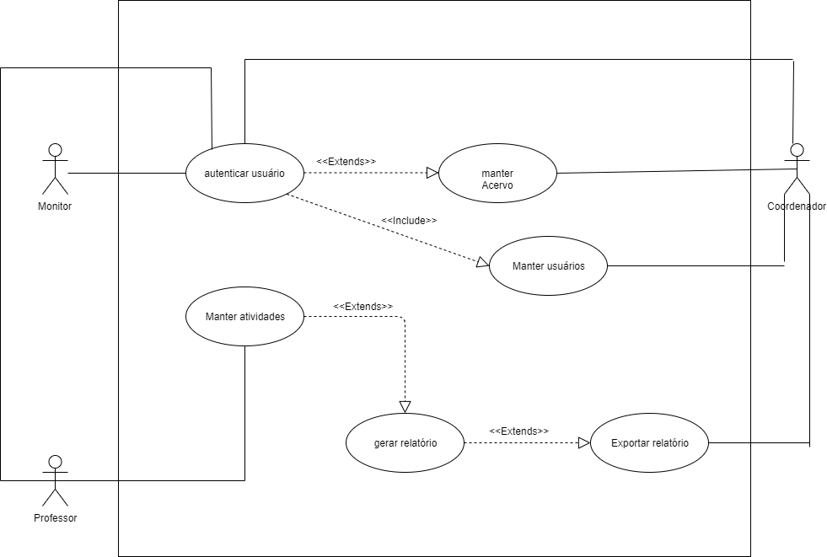

**Narrativas:**

**Sumário:** Manter Materiais.

**Ator Primário:** Monitor e Coordenador.

**Atores Secundários:** Professor.

**Descrição:** Esse caso de uso ilustra o cadastro, alteração, exclusão e edição dos materiais cadastrados. Contendo informações como:

* Material (Nome).
* Classe.
* Descrição.
* Categoria.
* Embalagem.
* Quantidade.
* Quantidade mínima.

**Pré-condição:** Estar logado no sistema.

**Fluxo Principal:**

**1.**Acessar o sistema.

**2.** Solicitar login e senha.

**3.** O sistema valida o login.

**4.** O usuário acessa a tela de consulta de materiais.

**5.** O usuário acessa a opção cadastrar material.

**6.** O sistema informa os campos a serem inseridos.

**7.** Após a s inserção dos dados, o usuário clica no botão “Salvar” para que a informação seja guardada.

**8**. O sistema valida informações como: Quantidade mínima maior que quantidade, campo em branco e nomes duplicados.

**9**. O cadastra o material.

**Fluxo Exceção:**

**7.** O usuário não preenche um campo. O sistema retorna uma mensagem de campos obrigatórios vazios.

**Fluxo Exceção (2):**

**7.**  O usuário preenche o campo quantidade com o valor menor que o inserido na quantidade mínimo. O sistema retornará um alerta, informando o item não pode ser cadastrado.

**Pós-Condições:** Não existe.

**Requisitos funcionais:** RF01.

**Regras de Negócio:** RN10.

**Sumário:** Manter atividade.

**Ator Primário:** Professor e Coordenador.

**Atores Secundários:** Monitor.

**Descrição:** O presente caso de uso ilustra o cadastro, atualização e exclusão das atividades realizadas em uma determinada data, tendo como informações relevantes :

* Descrição da atividade.
* Nome da Escola.
* Data da atividade.
* Número de crianças.
* Tipo de ensino.
* Nome do Coordenador.
* Nome do Professor.
* Nome do monitor.
* Responsável da escola.
* Materiais.

**Pré-condição:** Estar logado no sistema.

**Fluxo Principal:**

**1.** Acessa o sistema.

**2.** Solicita login e senha.

**3.** Valida os dados inseridos e fornece acesso ao sistema.

**4.** O usuário acessa a tela de consulta de atividade.

**5.** O usuário acessa a opção cadastrar atividade.

**6.** O sistema informa os campos a serem inseridos.

**7.** Após a s inserção dos dados, o usuário clica no botão “Salvar” para que a informação seja guardada.

**8**. O sistema valida informações como: Data de cadastro anterior que a do acesso e duas atividades para o mesmo horário.

**9**. O sistema cadastra a atividade.

**Fluxo Exceção:**

**7.** O usuário preenche o campo de data anterior que a data do acesso. O sistema emitirá um alerta dizendo que a atividade não pode ser cadastrada.

**Fluxo Exceção (2):**

**7.** O usuário tenta cadastrar duas atividades para o mesmo horário. O sistema emitirá um alerta dizendo que a atividade não pode ser cadastrada.

**Pós-Condições:** Não existe.

**Requisitos funcionais:** RF02.

**Regras de Negócio:** RN08, RN05.

**Sumário:** Manter Usuários.

**Ator Primário:** Coordenador.

**Descrição:** Este caso de uso demonstra o cadastro, atualização, exclusão e edição dos usuários, tendo como informações:

* Nome.
* Cargo.
* E-mail.
* Senha.
* Confirmar senha.
* RGM.

**Fluxo Principal:**

**1.** Acessa o sistema.

**2.** Solicita login e senha.

**3.** Valida os dados inseridos e fornece acesso ao sistema.

**4.** O usuário acessa a tela de consulta de usuário.

**5.** O usuário acessa a opção cadastrar usuário.

**6.** O sistema informa os campos a serem inseridos.

**7.** Após a inserção dos dados, o usuário clica no botão “Salvar” para que a informação seja guardada.

**8**. O sistema valida informações como: E-mail duplicado.

**9**. O sistema cadastra usuário.

**Fluxo Exceção ():**

**7.** O usuário preenche o campo e-mail com um valor já existente. O sistema retorna uma mensagem informando que não foi possível cadastrar o usuário.

**Pré-condição:** Estar logado no sistema.

**Requisito funcional:** RF08.

**Regras de Negócio:** RN11.

# 6– Diagrama de Classes

Clique para abrir o diagrama:



# 7– Diagramas de Sequência

**Diagrama de Sequência de Agenda**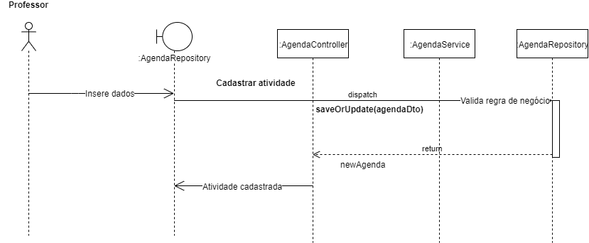

**Diagrama de Sequência de Usuário**

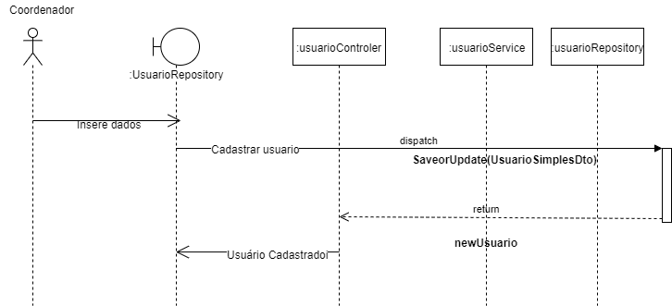

**Diagrama de Sequência de Material**

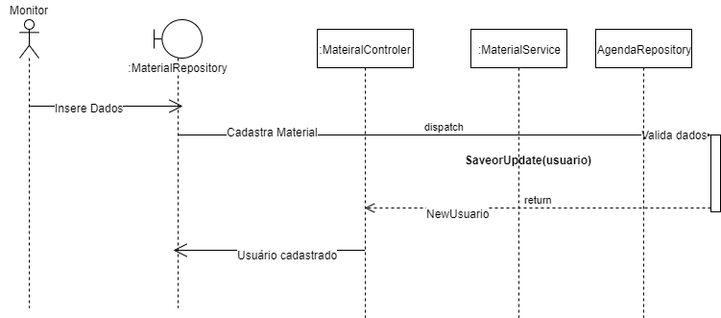

# 8– Diagramas de Atividades

**Diagrama de Atividade: Manter Materiais.**

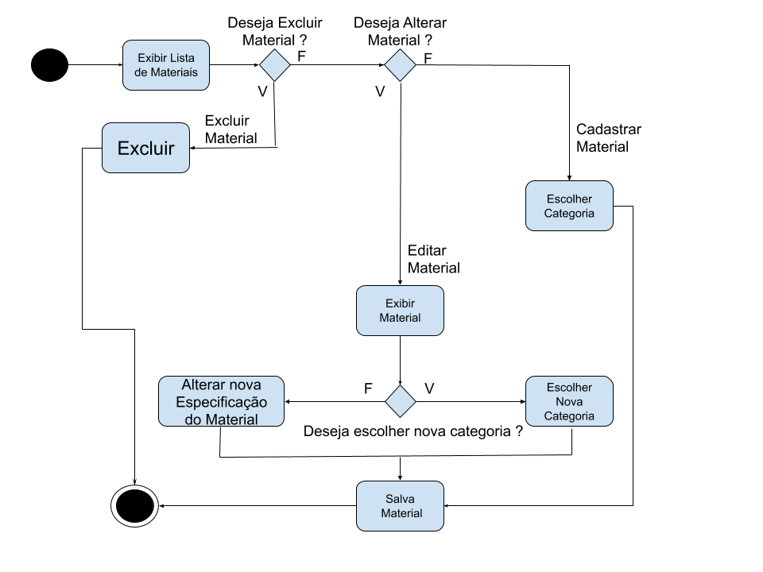

**Diagrama de Atividade: Manter Atividades.**

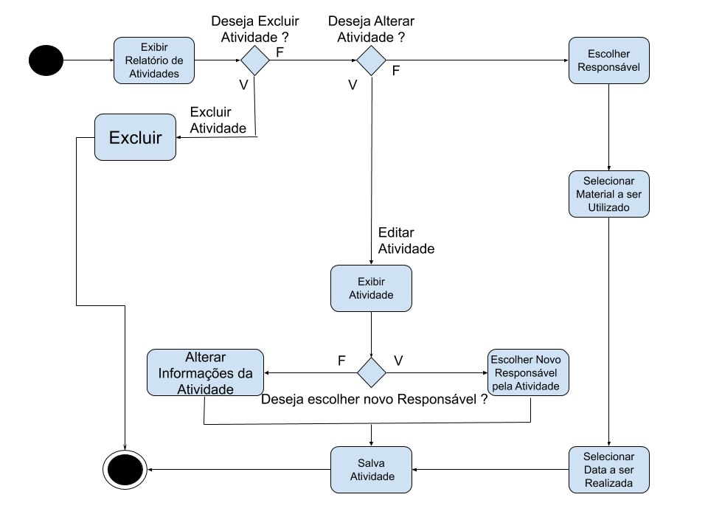

**Diagrama de Atividade: Manter Usuário.**

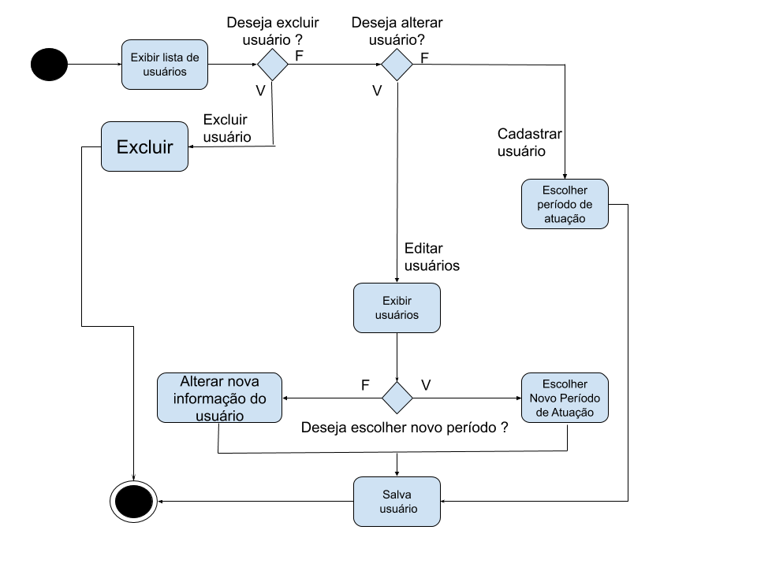

# 9– Modelo de Dados

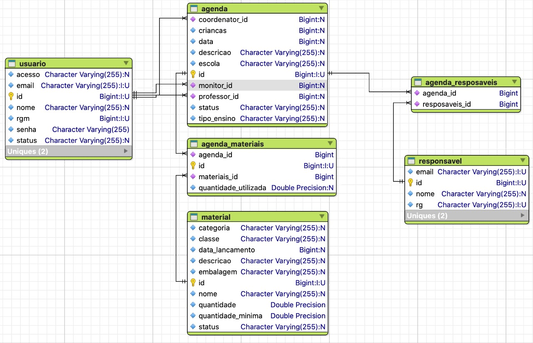

# 10– Especificação de Interfaces

**Tela de Login**

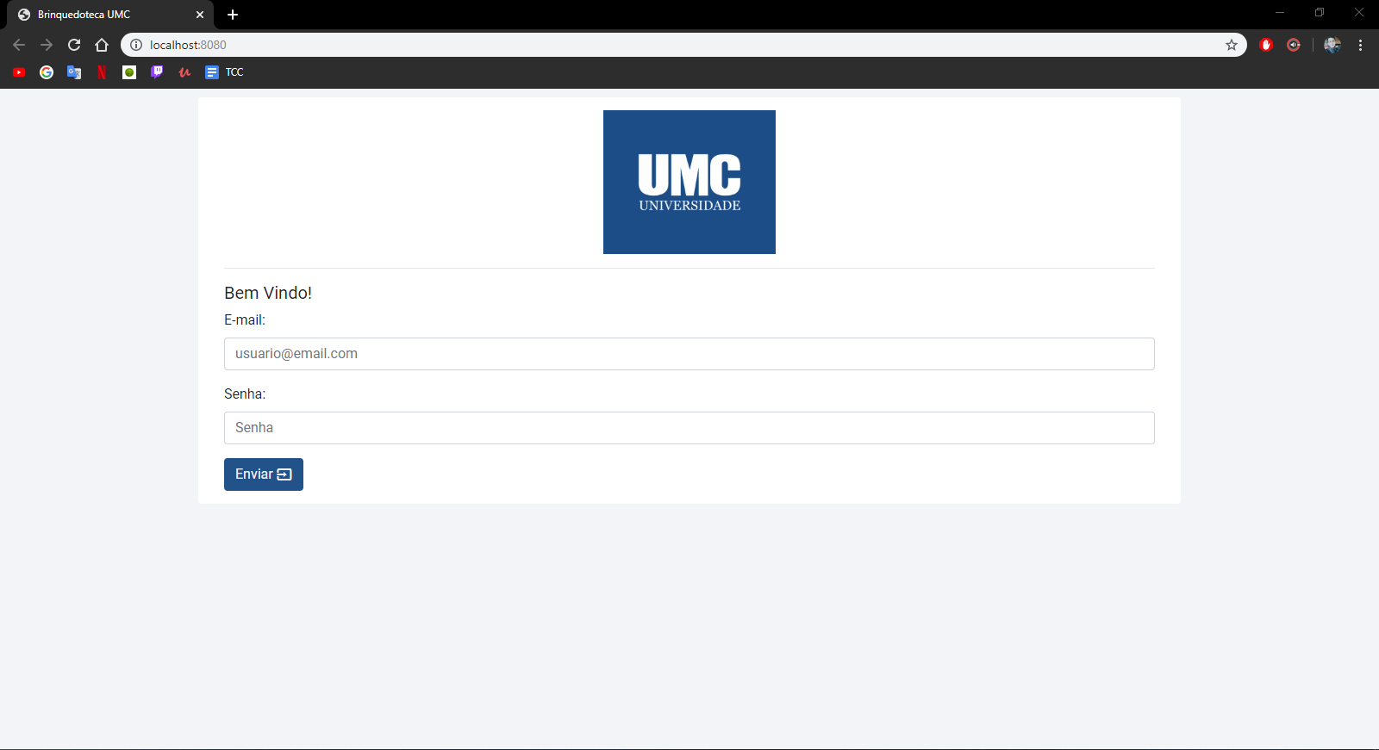

Ao usuário inserir o link para ter acesso ao sistema, será apresenta essa tela, solicitando Login (E-mail)e Senha.

**Botão Enviar**: Faz uma solicitação ao banco de dados para verificar se Login e Senha estão corretas.

**Home**

**Coordenador**

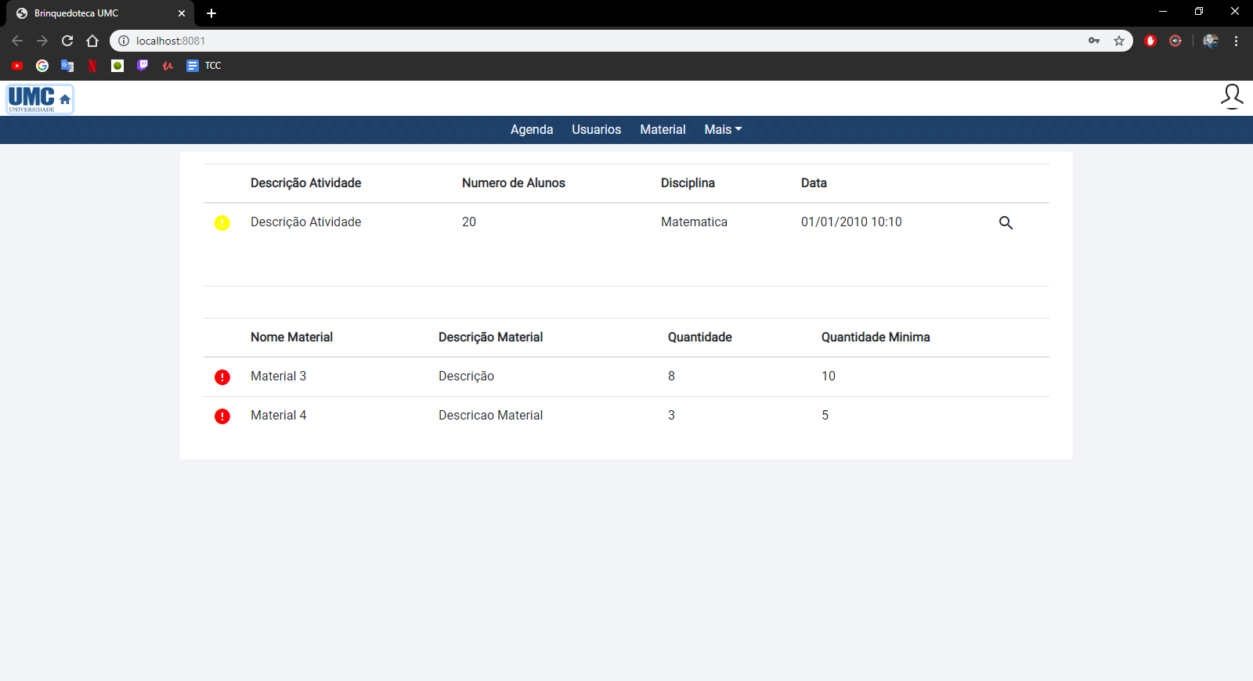

**Professor**

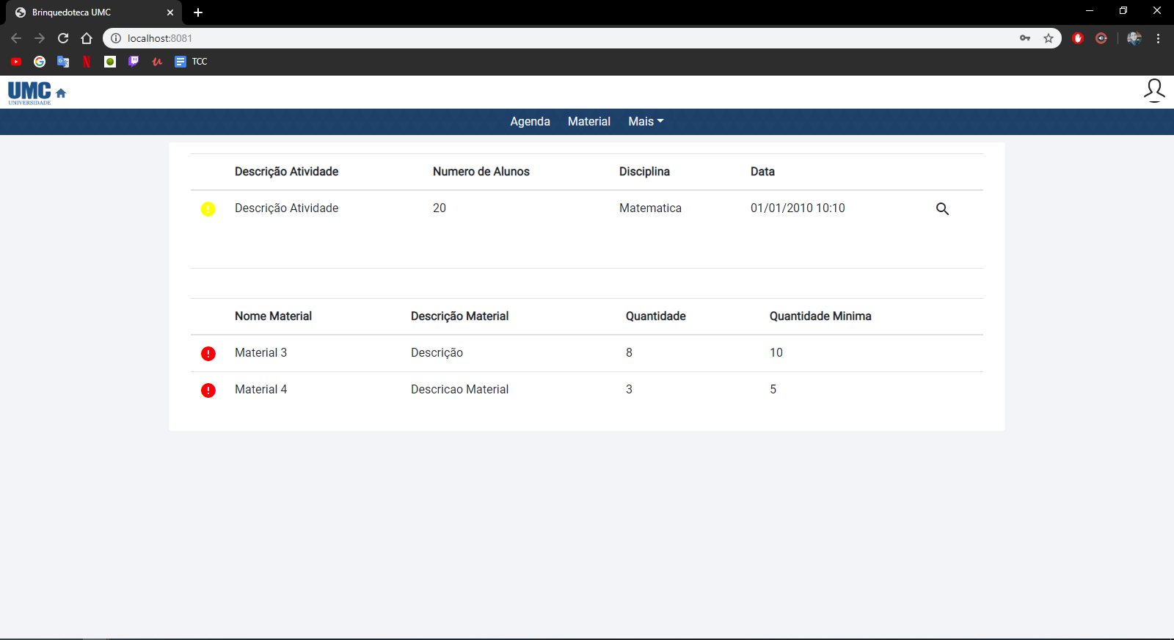

Após o usuário efetuar login, ele terá acesso ao menu principal, contendo uma barra de menus rápidos na parte superior da tela, um resumo das próximas atividades e materiais cadastrados. Cada tipo de usuário terá uma home, com seus respectivos níveis de acesso.

**Menu rápido (Material)**: Direciona o usuário a tela de controle de materiais, caso o usuário tenha o acesso a essa seção do sistema, serão exibidas todas as opções de materiais.

**Menu rápido (Atividades)**: Direciona o usuário a tela de controle de atividades, todos terão acesso a essa tela, porém usuários do tipo “Monitor”, terão apenas acesso de consulta.

**Menu rápido (Usuários)**: Direciona o usuário a tela de controle de usuários, apenas usuários do tipo “Coordenador”, terão acesso a essa tela, para outros tipos de usuário essa opção não será visível.

**Menu rápido (Relatórios)**: Direciona o usuário para tela de Relatórios, onde apenas usuários do tipo “Coordenador” terão acesso, para outros tipos de usuário essa opção não será visível.

**Tela de Controle de Materiais**

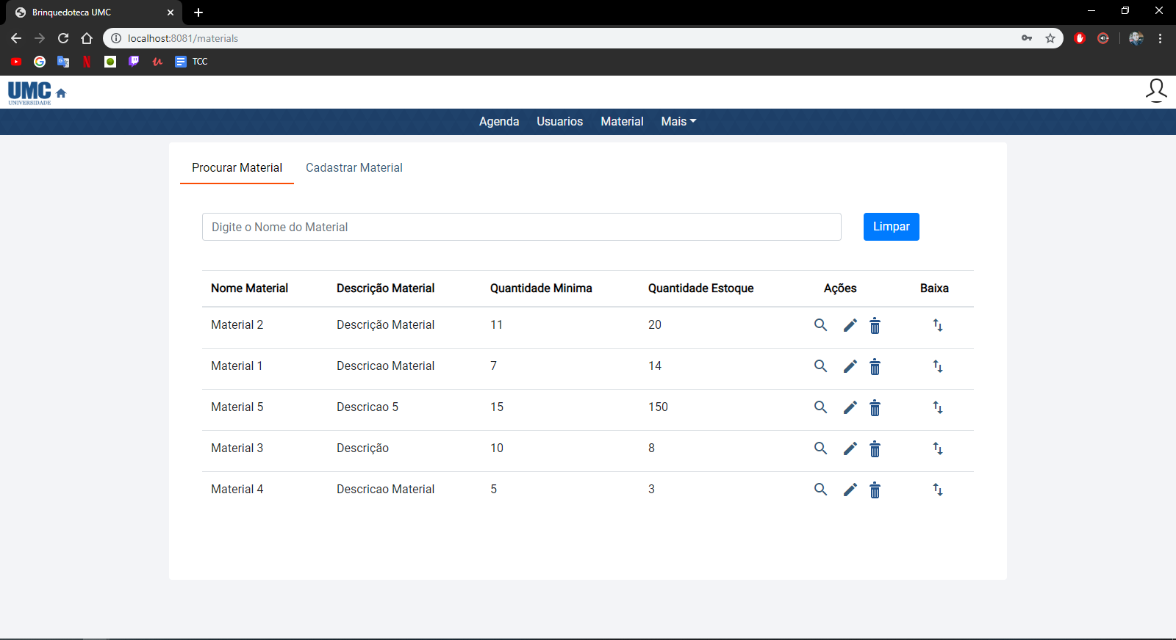

Quando o usuário clicar em “materiais”, será direcionado a essa tela. Essa tela contém uma barra de busca onde será possível localizar os materiais somente pelo nome, apresentado os materiais existentes. Caso o usuário não preencha nenhum campo, o sistema pesquisa por todos os materiais cadastrados.

A tela conterá as informações de nome, descrição, quantidade mínima, quantidade estoque, ações e baixa. Na opção de “ações”, teremos 3 funcionalidades, sendo elas: Consulta detalhada, editar e excluir.

**Consulta detalhada**

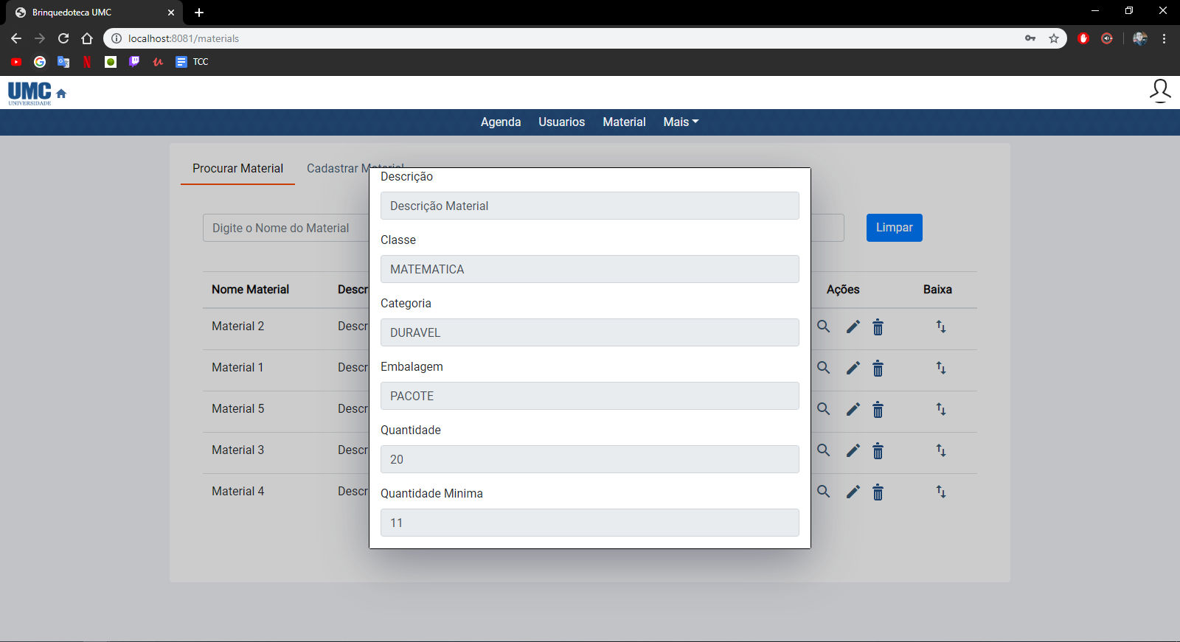

**Editar**

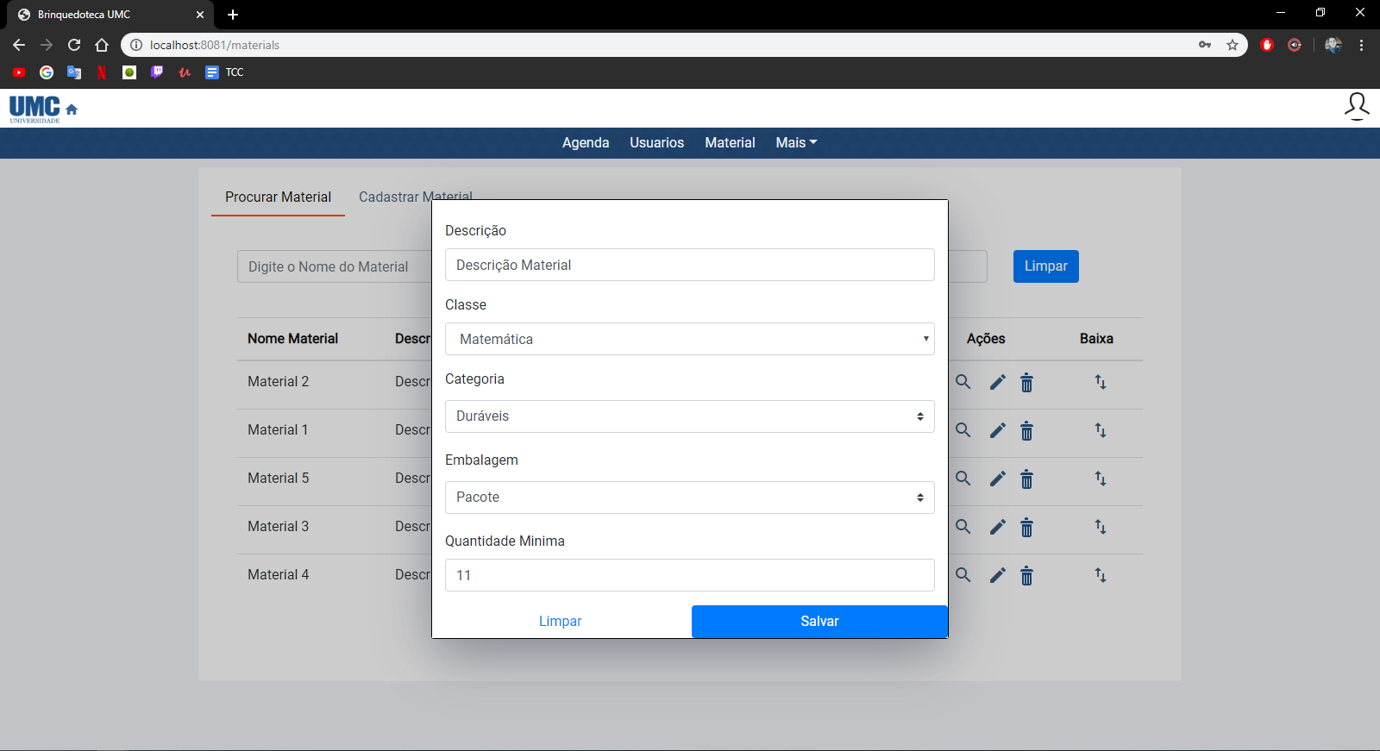

**Excluir**

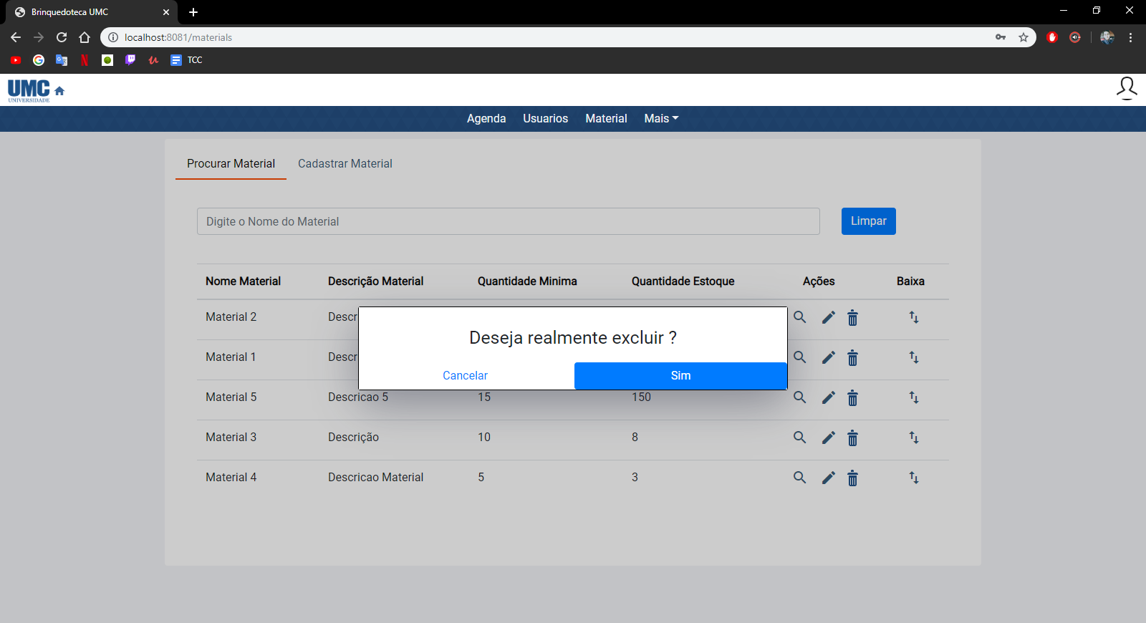

**Baixa**

A funcionalidade de baixa, se refere, somente par alteração na quantidade dos itens cadastrados no sistema.

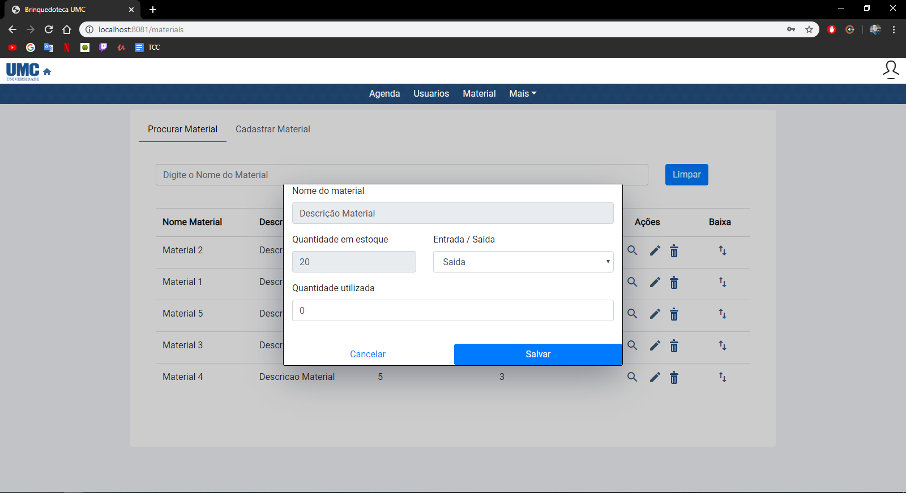

**Tela de Cadastro de Material**

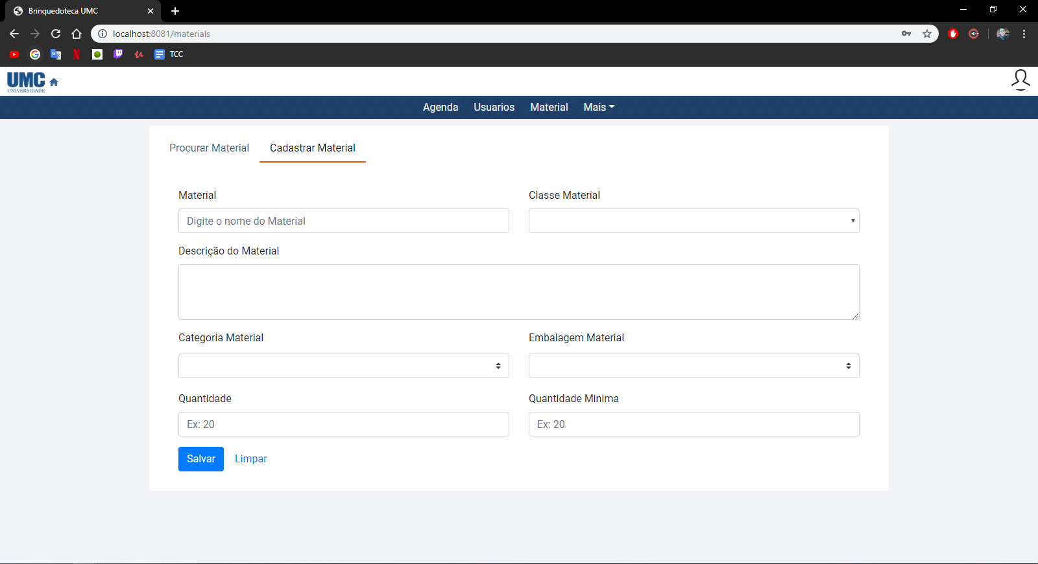

Nessa tela será possível realizar o cadastro de um novo material no sistema. Será necessário, imputar os seguintes dados: Material(Nome), Classe, Descrição, Categoria, Embalagem, Quantidade e Quantidade mínima.

**Tela de Controle de Agenda**

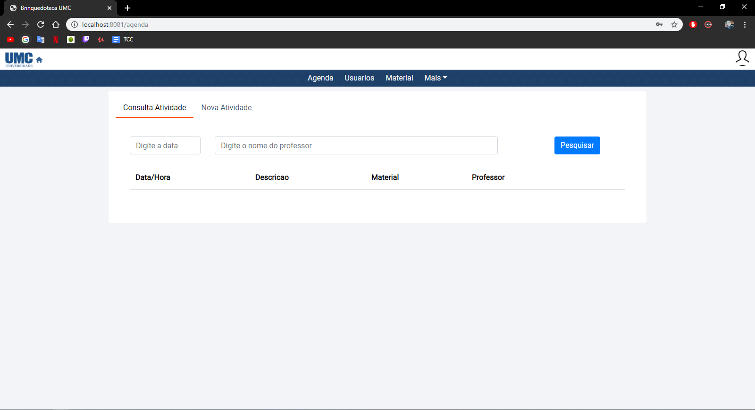

Quando o usuário clicar em “Agenda”, será direcionado a essa tela. Essa tela contém 2 barras de busca onde será possível localizar as atividades por data e por nome do professor. Caso o usuário não preencha nenhum campo, o sistema pesquisa por todas as atividades cadastradas.

**Cadastro de atividade**

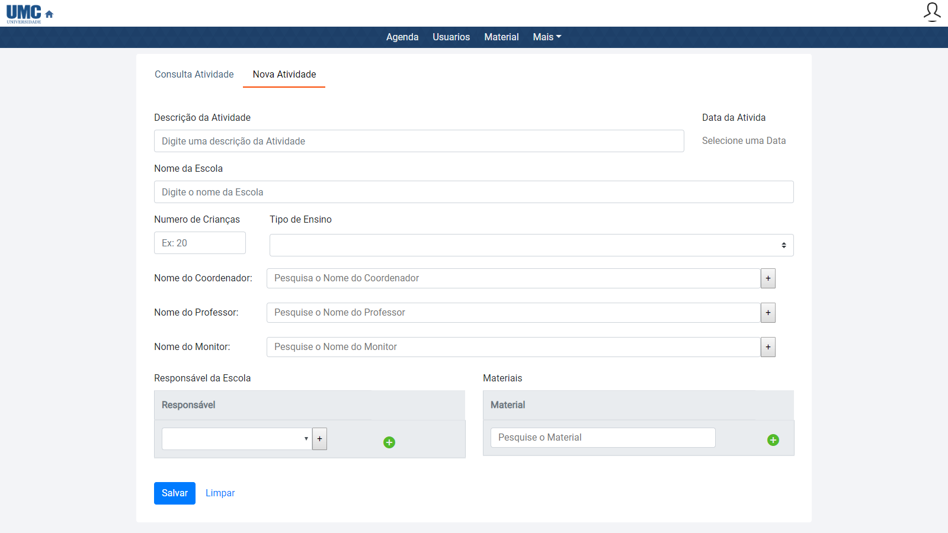

Nessa tela será possível realizar o cadastro de uma nova agenda no sistema. Será necessário, imputar os seguintes dados: Descrição da atividade, Nome da Escola, Data da atividade, Número de crianças, Tipo de ensino, Nome do Coordenador, Nome do Professor, Nome do monitor, Responsável da escola e Materiais.

Ao clicar na “data da atividade”, será exibido um pop-up para que a data seja selecionada.

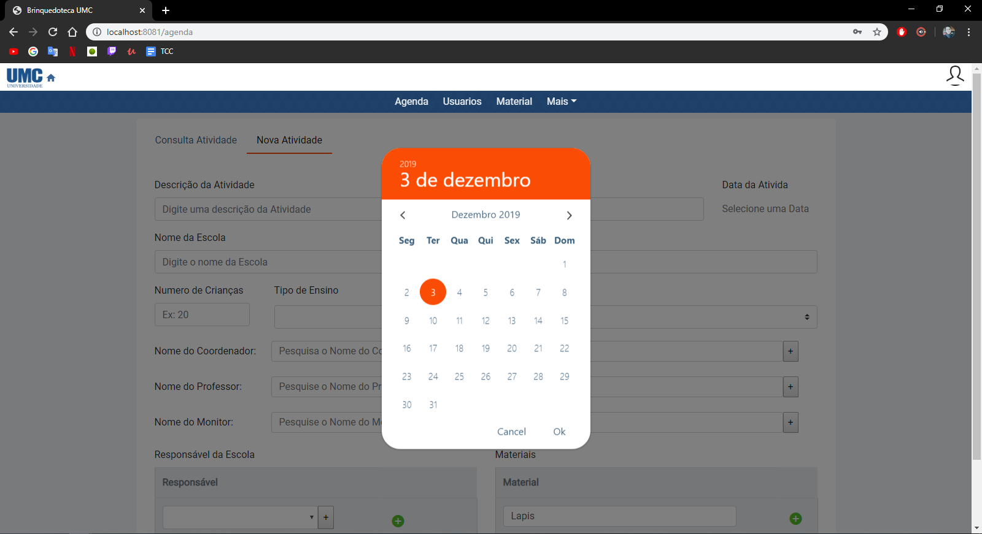

Ao clicar em “Materiais”, será exibida uma modal solicitando a quantidade de material que será utilizada.

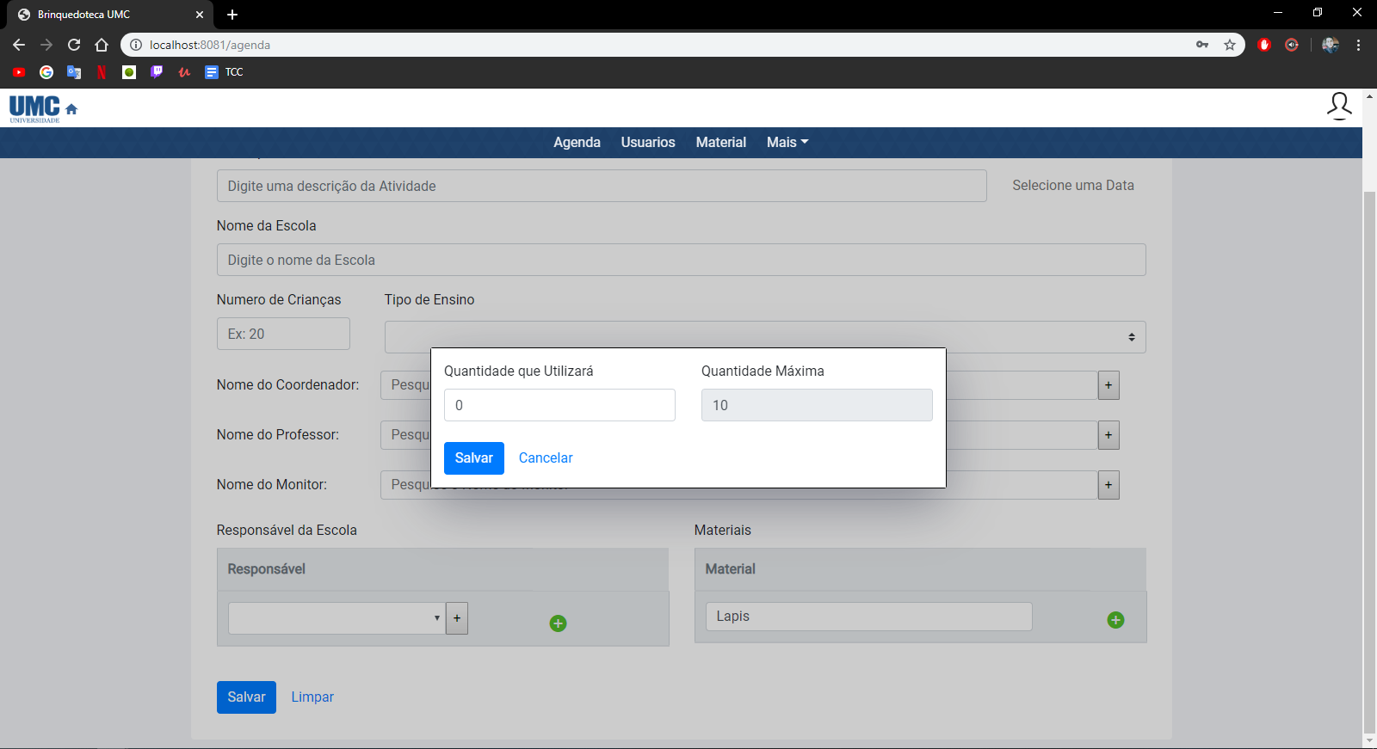

Caso o usuário queria atribuir um responsável que não se encontre cadastrado no sistema, será possível cadastra-lo dentro da tela de cadastro de atividades, através dessa modal.

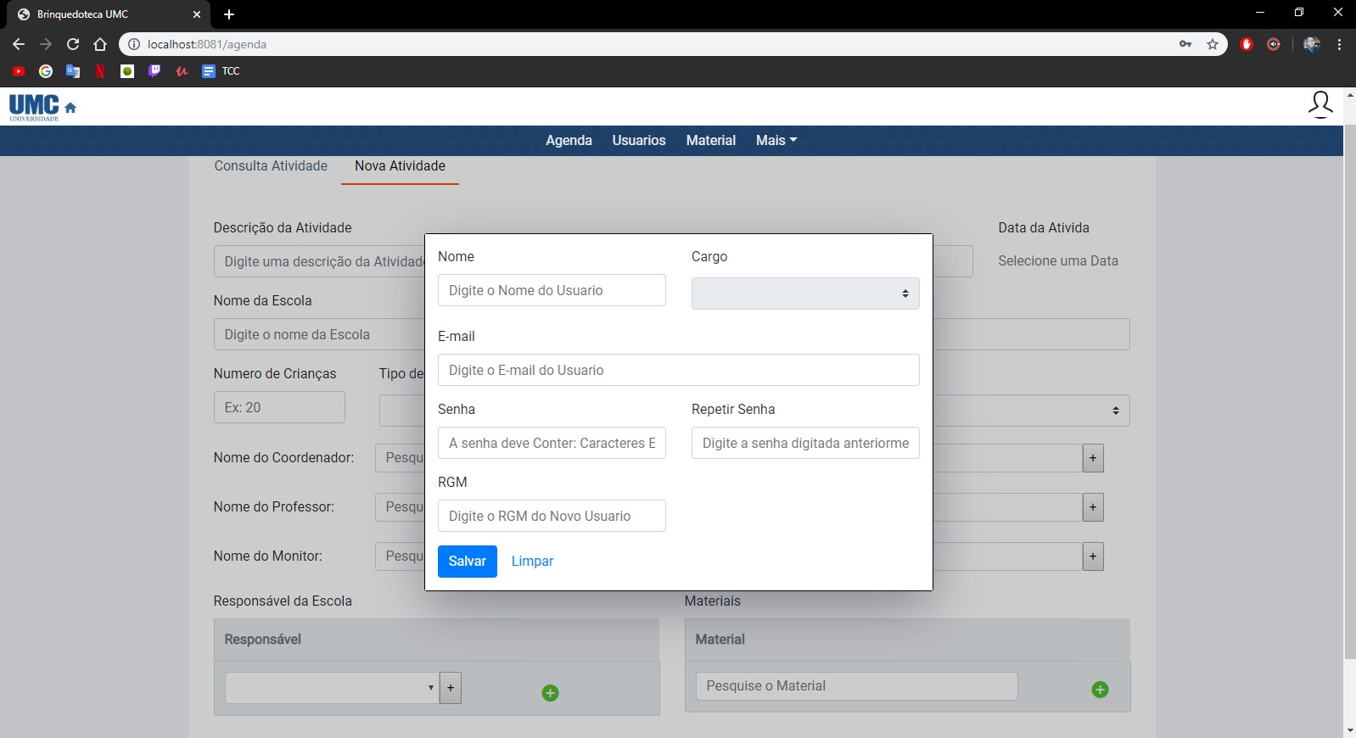

**Tela de Controle de Usuários**

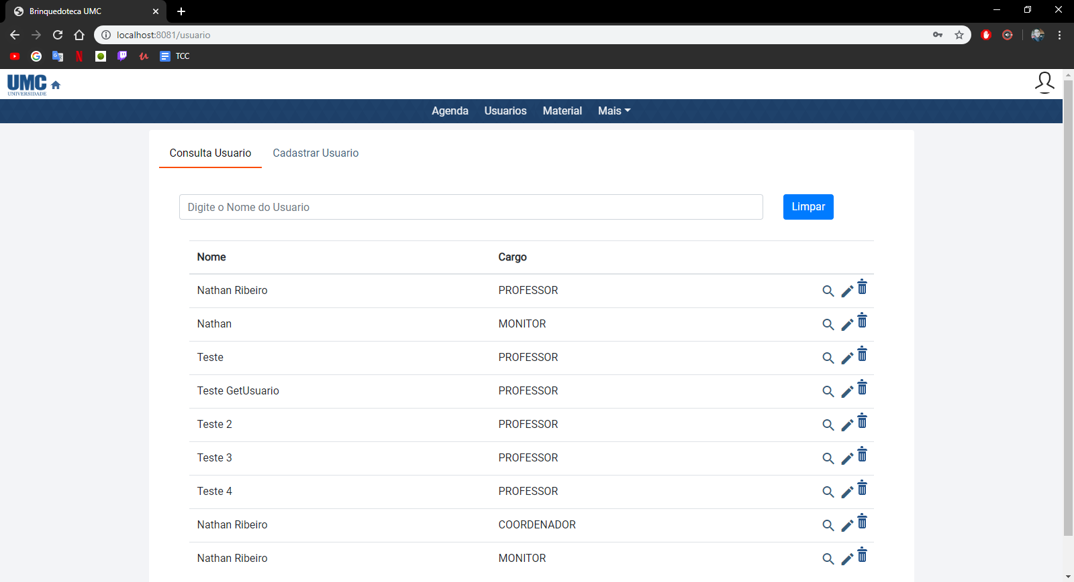

Quando o usuário clicar em “Usuários”, será direcionado a essa tela. Essa tela contém uma barra de busca onde será possível localizar os usuários do sistema, somente pelo nome. Caso o usuário não preencha nenhum campo, o sistema pesquisará por todos os usuários cadastrados e os exibirá.

A tela conterá as informações nome, cargo, consulta detalhada, editar e excluir.

**Consulta detalhada**

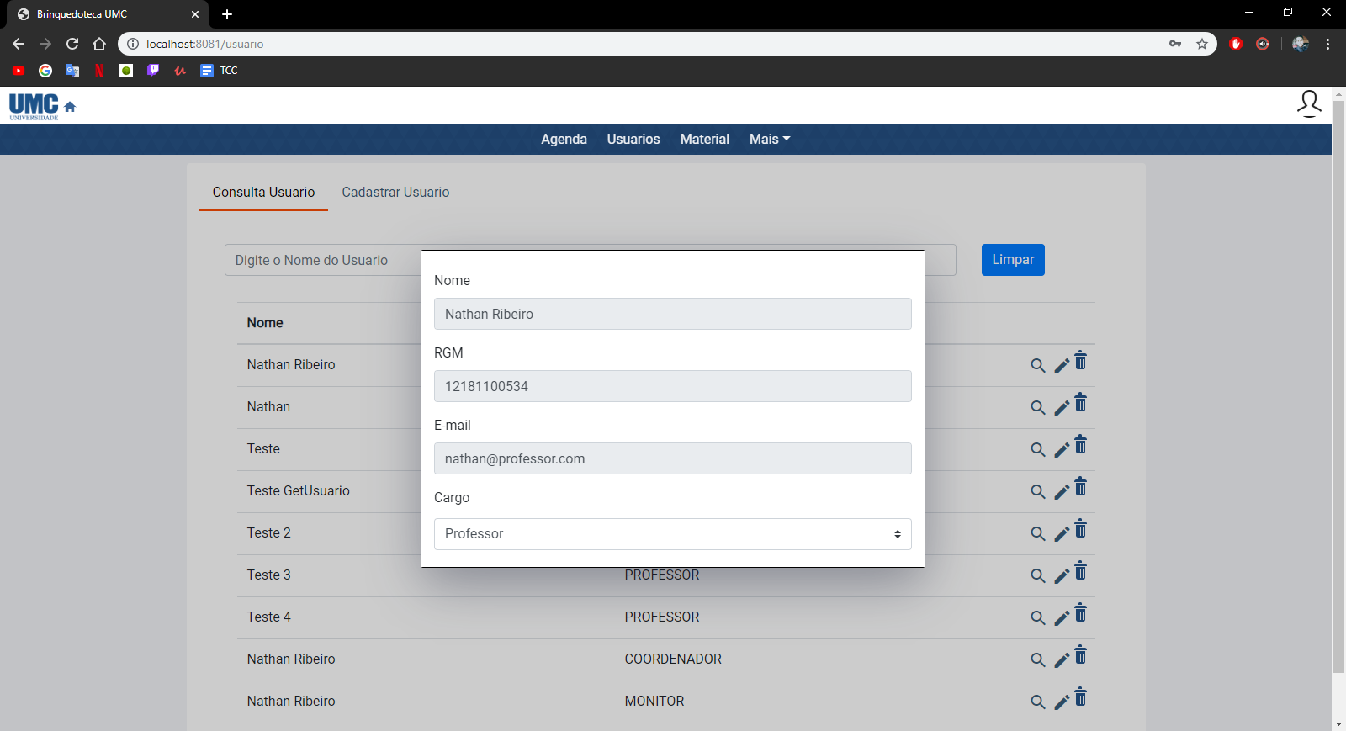

**Editar**

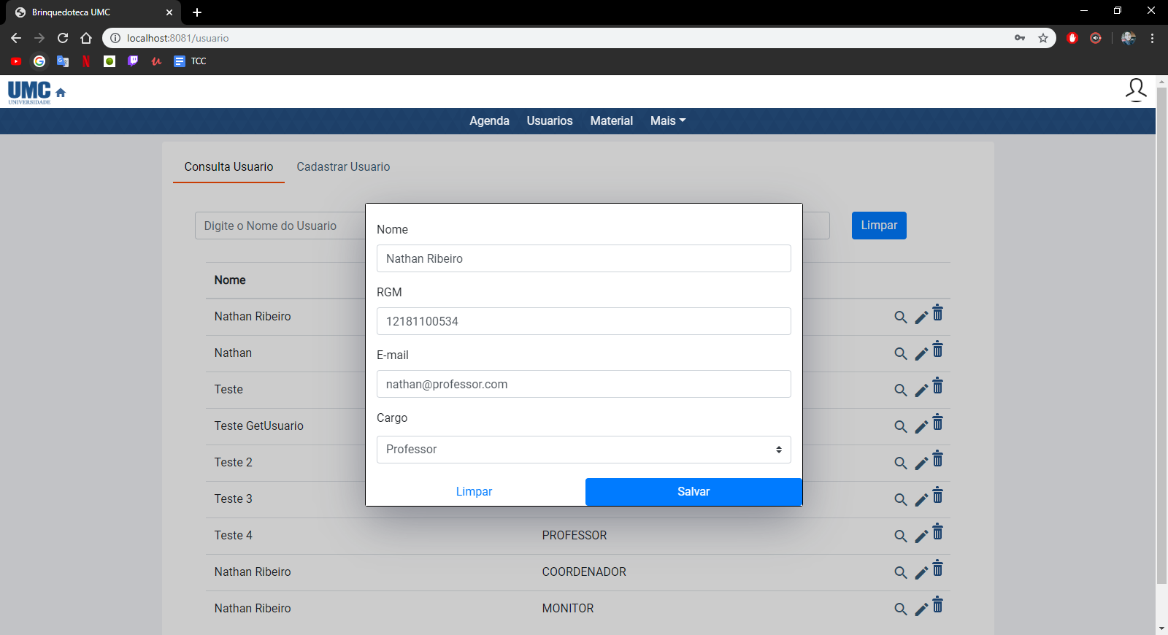

**Excluir**

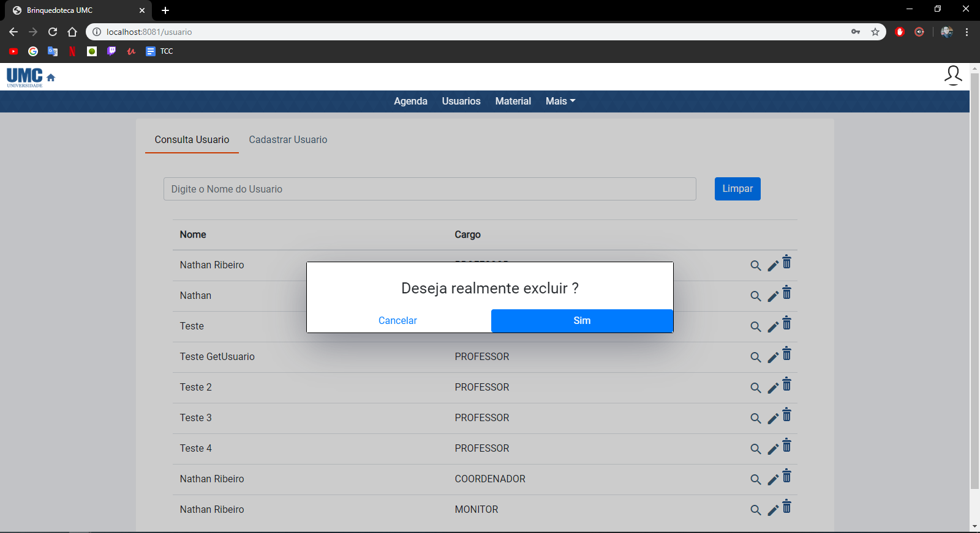

**Tela de Cadastro de Usuário**

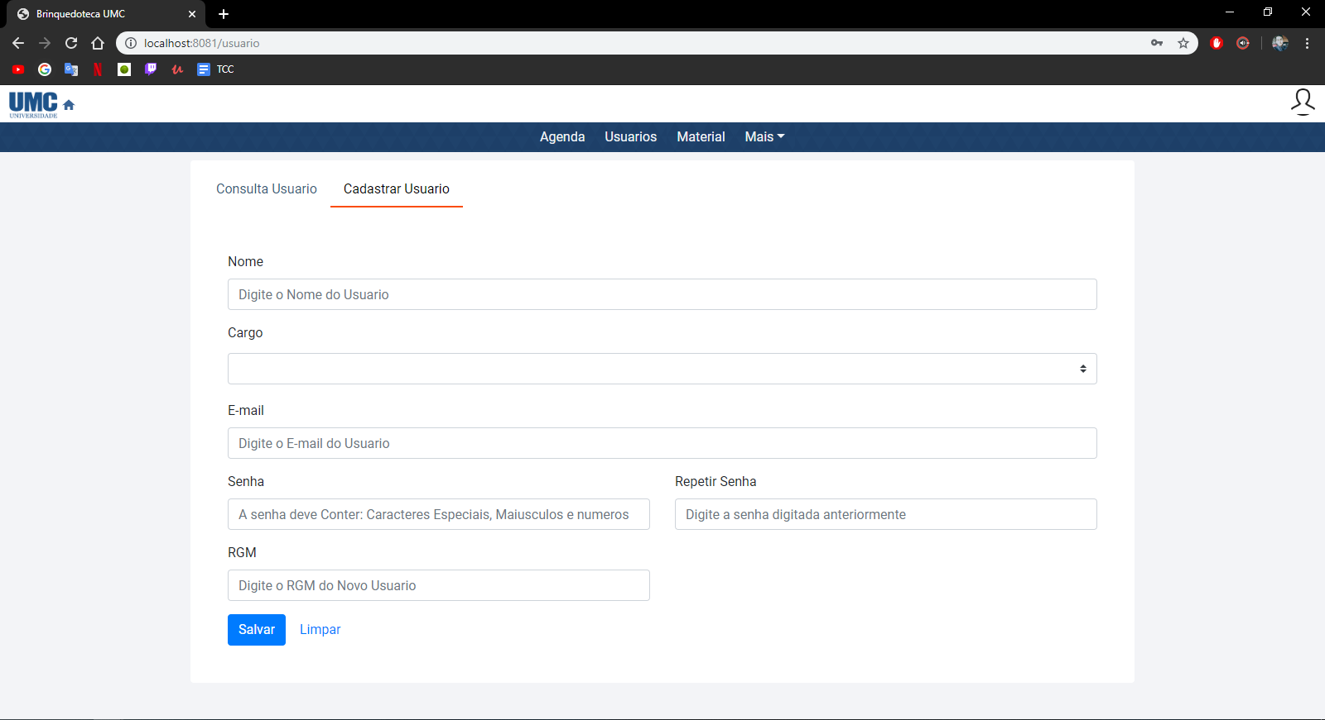

Nessa tela será possível realizar o cadastro de um novo usuário no sistema. Será necessário, imputar os seguintes dados: Nome, Cargo, E-mail, Senha, Confirmar senha e RGM.

**Minha conta**

Cada usuário tem o poder de ajustar suas próprias informações, exceto o cargo, pois com ele que definimos seu nível de acesso dentro do sistema.

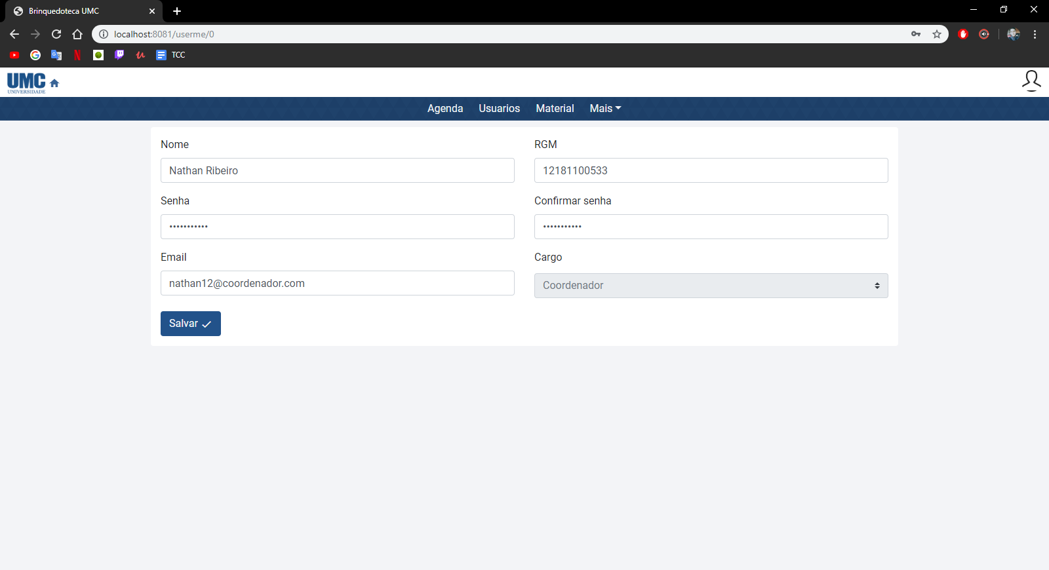

**Tela de Relatórios**

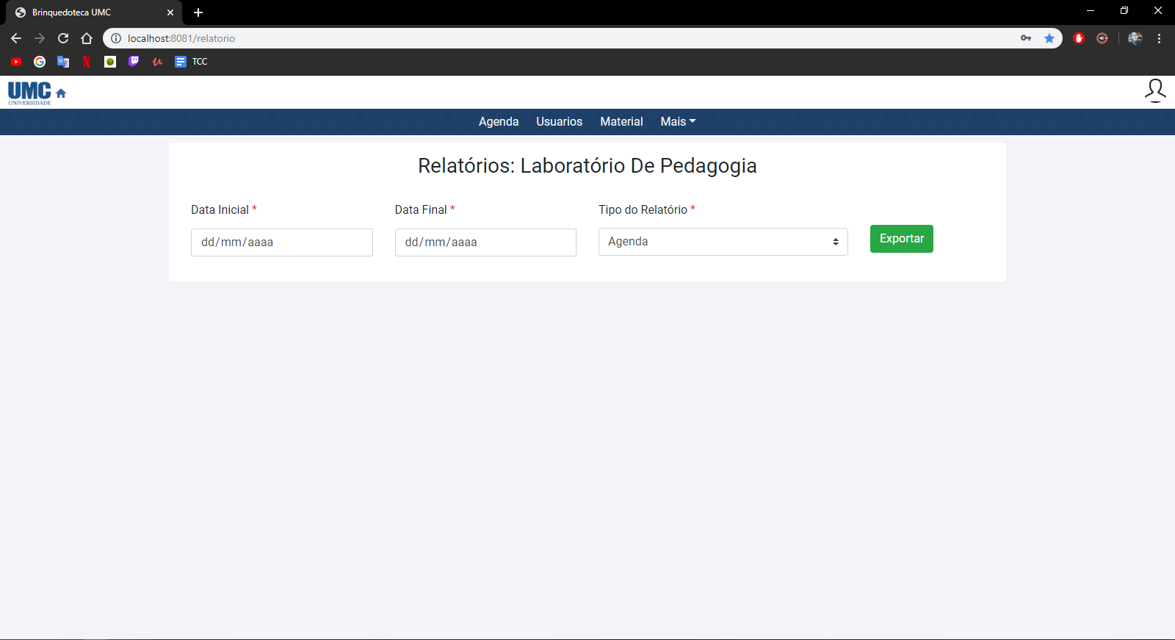

Nessa tela será possível realizar a extração de relatórios de tipo excel, onde será necessário somente inserir a data inicial do relatório e tipo de relatório, estando disponível 3 tipos de relatório, agenda, material e usuário.